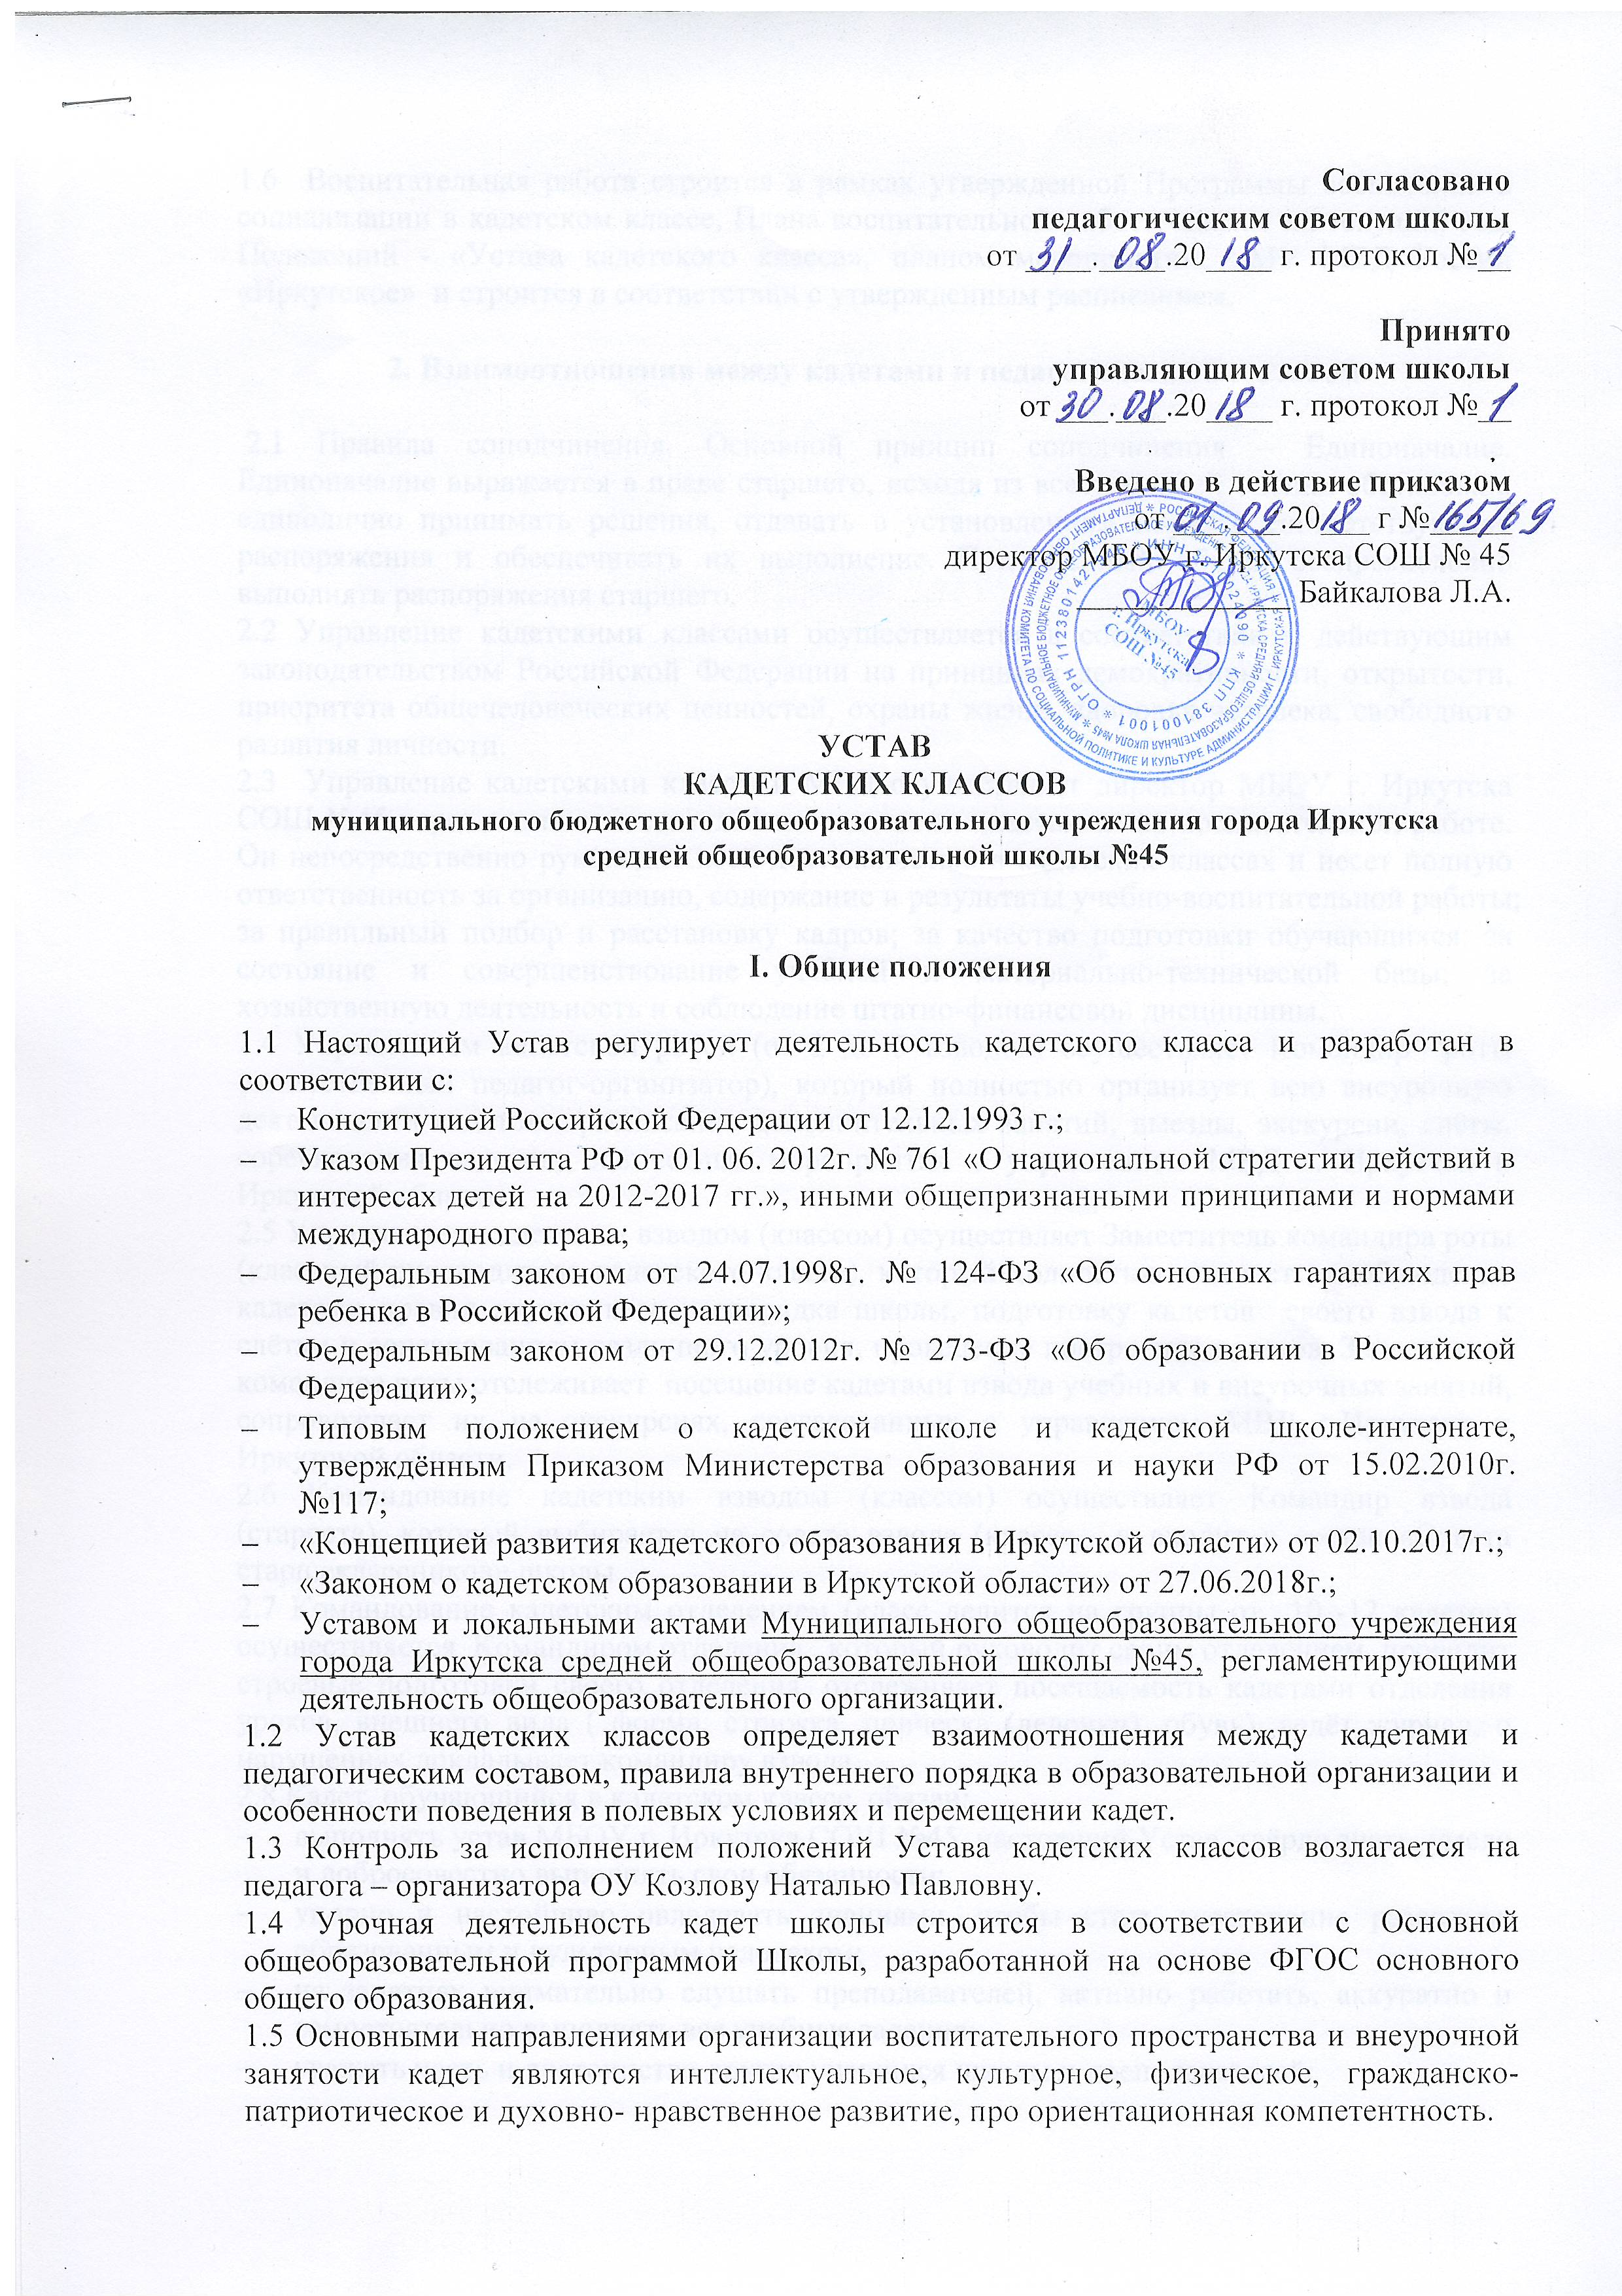

1.6 Воспитательная работа строится в рамках утвержденной Программы воспитания и социализации в кадетском классе, Плана воспитательной работы школы на текущий год, Положений - «Устава кадетского класса», планом мероприятий, МУ МВД России «Иркутское» и строится в соответствии с утвержденным расписанием.

**2. Взаимоотношения между кадетами и педагогическим составом**

2.1 Правила соподчинения. Основной принцип соподчинения – Единоначалие. Единоначалие выражается в праве старшего, исходя из всесторонней оценки обстановки, единолично принимать решения, отдавать в установленном порядке соответствующие распоряжения и обеспечивать их выполнение. Подчиненный обязан беспрекословно выполнять распоряжения старшего.

2.2 Управление кадетскими классами осуществляется в соответствии с действующим законодательством Российской Федерации на принципах демократичности, открытости, приоритета общечеловеческих ценностей, охраны жизни, здоровья человека, свободного развития личности.

2.3 Управление кадетскими классами МВД осуществляет директор МБОУ г. Иркутска СОШ №45 через своих заместителей по кадетским классам и по воспитательной работе. Он непосредственно руководит всей деятельностью в кадетских классах и несет полную ответственность за организацию, содержание и результаты учебно-воспитательной работы; за правильный подбор и расстановку кадров; за качество подготовки обучающихся; за состояние и совершенствование учебной и материально-технической базы; за хозяйственную деятельность и соблюдение штатно-финансовой дисциплины.

2.4 Управлением кадетской ротой (от 2 до 5 взводов) осуществляет Командир роты (ответственный педагог-организатор), который полностью организует всю внеурочную деятельность кадетов: расписание дополнительных занятий, выезды, экскурсии, слёты, соревнования кадетов, совместные мероприятия с управлением МВД г. Иркутска и Иркутской области.

2.5 Управлением кадетским взводом (классом) осуществляет Заместитель командира роты (классный руководитель кадетского класса), который полностью отвечает за соблюдение кадетами правил внутреннего распорядка школы, подготовку кадетов своего взвода к слётам и соревнованиям различного уровня, проведение построение кадетов. Заместитель командира роты отслеживает посещение кадетами взвода учебных и внеурочных занятий, сопровождает их на экскурсиях, согласованных с управлением МВД г.Иркутска и Иркутской области.

2.6 Командование кадетским взводом (классом) осуществляет Командир взвода (староста), который выбирается на совете взвода (класса, и входит в состав «Совета старшеклассников» школы.

2.7 Командование кадетским отделением (класс делится на группы от 10 -12 кадетов) осуществляется Командиром отделения , который руководит своим отделением, проводит строевые подготовки своего отделения, отслеживает посещаемость кадетами отделения уроков, внешнего вида ( форма, стрижка, прическа (девочки), обувь), ведёт журнал, о нарушениях докладывает командиру взвода.

2.8 Кадет, обучающийся в кадетском классе, обязан:

* выполнять устав МБОУ г. Иркутска СОШ №45, настоящий Устав, твёрдо знать, умело и добросовестно выполнять свои обязанности;
* упорно и настойчиво овладевать знаниями, чтобы стать всесторонне развитым, образованным и культурным человеком;
* на занятиях внимательно слушать преподавателей, активно работать, аккуратно и самостоятельно выполнять все учебные задания;
* уважать честь и достоинство других учащихся школы и преподавателей;
* соблюдать внутренний порядок и правила поведения, установленные в кадетских классах;
* быть всегда опрятно и аккуратно одетым;
* бережно относиться к имуществу школы;
* закалять своё здоровье, воспитывать волю и характер, регулярно заниматься спортом;
* быть трудолюбивым;
* дорожить честью школы, ее славой и традициями;
* быть вежливым, выдержанным, вести себя скромно и с достоинством;
* строго выполнять правила личной гигиены, иметь аккуратную короткую причёску.

**3. Основные задачи и их реализация**

3.1 Задачами класса кадетов МВД являются:

* формирование у подростка общей ориентации на профессию кадрового военного, военно-специальную или государственную службу при соблюдении добровольности профессионального выбора по выпуску из классов МВД кадетов;
* создание благоприятных условий для разностороннего развития личности, выработки высоких нравственных качеств, психологической устойчивости, любви к Отечеству и готовности к его защите;
* подготовка подростка физически крепким, выносливым, дисциплинированным, способным стойко переносить все тяготы и лишения воинской и государственной службы;
* воспитание высокого чувства гражданской ответственности и патриотизма, сознание общественного и воинского долга.

3.2 Для реализации основных задач в кадетском классе администрация школы имеет право:

* утверждать учебный план, годовой календарный учебный график и расписание занятий;
* выбирать формы, средства и методы обучения и воспитания в пределах, определённых законодательством Российской Федерации об образовании;

**4. Образовательный процесс**

4.1. Организация обучения в классе кадетов МВД строится на основе учебного плана и расписания занятий, которые разрабатываются и утверждаются директором МБОУ города Иркутска СОШ №45.

4.2. Обучение в кадетских классах ведётся на русском языке.

4.3. В воспитании и обучении используются разнообразные формы и методы классных и внеклассных занятий, обеспечивающих формирование у обучающихся высоких моральных, психологических и воинских качеств, сознательное и прочное усвоение основ науки, развитие умственных способностей и активной деятельности, выработку навыков самостоятельной работы и умение применять полученные навыки на практике, хорошее физическое развитие и закалку.

4.4. Кроме классных занятий используются и другие формы учебно-воспитательной работы:

* экскурсии в воинские части, военно-учебные заведения, на предприятия оборонного профиля, подразделения МВД;
* военно-спортивные сборы;
* слёты кадетов МВД.

4.5. Учебный год в школе начинается 1 сентября и заканчивается в мае, на первой ступени обучения походом, затем военно-спортивными сборами и годовым выпускным экзаменом в 11-м классе.

4.6. Продолжительность учебных четвертей и каникул между ними определяется учебным планом МБОУ г. Иркутска СОШ №45.

4.7. В конце каждого учебного полугодия учащиеся сдают обязательный зачёт по физической подготовке и ОБЖ.

4.8. В конце учебного года кадеты сдают обязательное итоговое тестирование по физической культуре и ОБЖ, истории и обществознанию. Подлежащих обязательному тестированию назначаются по усмотрению администрации

4.9. Дисциплина в кадетском классе поддерживается на основе уважения человеческого достоинства обучающихся и педагогов и согласно дисциплинарного Устава.

4.10. Администрация школы несет ответственность перед органами государственной власти и управления, органами местного самоуправления, родительской и педагогической общественностью, обучающимися:

* за адекватность применяемых форм, методов и средств организации образовательного процесса
* соответствие их возрастным психофизическим особенностям, склонностям, способностям, интересам;
* соответствие требованиям охраны жизни и здоровья обучающихся.

**5. Участники образовательного процесса**

5.1. Участниками образовательного процесса являются обучающиеся, педагогические работники, педагоги дополнительного образования и руководство школы, родители (лица, их заменяющие) обучающихся.

5.2. В класс кадетов МВД принимаются учащиеся 5 – 10 классов, годные по состоянию здоровья и физической подготовленности при условии прохождения тестирования по психологии, ОБЖ и физкультуре. По запросу родителей могут быть сформированы прокадетские классы в начальной школе.

5.3. Заявление о желании учащихся учиться в кадетском классе подаются родителями (лицами, их заменяющими) с 1 по 30 июня на имя директора МБОУ г. Иркутска СОШ №45.

5.4. Отчисление из кадетского класса допускается в случаях грубого нарушения дисциплины учащимся (хулиганство, систематическое невыполнение обязанностей и правил поведения и т.п.). Во всех случаях отчисление производится на основании Устава школы решением Педагогического Совета.

5.5. Обучающиеся после окончания учёбы в кадетском классе выбирают себе род деятельности самостоятельно.

5.6. Обучающиеся в классе кадетов МВД имеют право на:

* дополнительное специальное образование;
* психологическую помощь, юридическую защиту своих интересов;
* уважение человеческого достоинства, свободное выражение собственных взглядов и убеждений.

5.7. Обучающимся запрещается употребление спиртных напитков, курение, азартные игры, бранные выражения.

5.8. Обучающиеся, добросовестно выполняющие свои обязанности, отличающиеся примерным поведением, высокой успеваемостью, трудолюбием, поощряются.

5.9. К обучающимся применяются следующие виды поощрений:

* объявление благодарности;
* награждение похвальной грамотой;

5.10. Поощрения, применяемые к обучающемуся, учитываются в его личном деле.

5.11. К обучающимся применяются следующие виды наказаний:

* выговор;
* строгий выговор;
* назначение наряда (уборка территории школы, учебных кабинетов и т.п.);
* отчисление из кадетского класса.

5.12. Педагогическими работниками кадетские классы комплектуются согласно штатному расписанию. На педагогическую работу принимаются лица, имеющие необходимую профессионально-педагогическую подготовку (квалификацию), соответствующую требованиям квалификационной характеристики по должности и по педагогической специальности, подтверждённым документами об образовании. К педагогической деятельности не допускаются лица, которым она запрещена приговором суда или по медицинским показателям, а также лица, имеющие судимость за определённые преступления.

5.13. Педагогические работники, преподающие в кадетском классе, имеют право:

* на социальные льготы и гарантии, устанавливаемые законодательством Российской Федерации и другими нормативными актами; участвовать в управлении;
* на защиту профессиональной чести и достоинства;
* аттестовываться на соответствующую категорию и получить её в случае успешного прохождения аттестации;
* повышать квалификацию;

5.14. Педагоги и персонал МБОУ г. Иркутска СОШ №45, работающие в кадетских классах, обязаны выполнять Устав школы и правила внутреннего трудового распорядка; удовлетворять требования соответствующих квалификационных категорий, выполнять условия трудового договора.

5.15. Родители (лица, их заменяющие) имеют право:

* защищать законные права и интересы детей;
* принимать участие в заседаниях Педагогического Совета в вопросах по кадетским классам;
* оказывать помощь в организации и проведении культурно-массовых и спортивных мероприятий.

5.16. Родители (лица, их заменяющие) обязаны:

* регулярно интересоваться ходом адаптации обучающихся, их учебой и состоянием здоровья;
* поддерживать постоянный контакт с администрацией МБОУ г. Иркутска СОШ №45 в интересах полноценного развития подростков.

**6. Финансирование и хозяйственная деятельность**

6.1. Источником формирования имущества и финансовых ресурсов кадетских классов являются:

* средства учредителей;
* средства спонсоров;
* средства школы и Управления образования г. Иркутска.
* другие источники в соответствии с действующим законодательством.

6.2. Финансирование школы осуществляется на основе государственных и местных нормативов.

6.3. Школа владеет, пользуется и распоряжается закреплённым за ним на праве оперативного управления имуществом в соответствии с назначением имущества, уставными целями деятельности и законодательством Российской Федерации.

6.4. Школе принадлежит право собственности на денежные средства, имущества и иные объекты собственности, переданное ей физическими и юридическими лицами в форме дара, пожертвования; на продукты интеллектуального и творческого труда, являющиеся результатом её деятельности.

**7. Регламентация деятельности**

7.1. Деятельность кадетского класса МВД регламентируется следующими видами локальных актов:

* приказом директора МБОУ города Иркутска СОШ №45;
* договорами с родителями обучающихся;
* положением о кадетском классе МВД в МБОУ города Иркутска СОШ №45;
* правилами внутреннего распорядка МБОУ города Иркутска СОШ №45;
* настоящим Уставом;

7.2. Деятельность кадетских классов может быть прекращена путём реорганизации или ликвидации;

7.3. Реорганизация и ликвидация кадетских классов осуществляется в установленном законодательном порядке.